昆明市主城区城市网格化管理工作通报

(2023年12月)

主城五区、三个开发（度假）区网格分中心：

根据《昆明市人民政府办公厅关于印发2019年主城区城市网格化管理工作考核办法的通知》（昆政办〔2019〕4号）和《关于印发<昆明市主城区城市网格化管理考核指标体系（2023年修订稿）>的通知》要求，2023年12月市网格化综合监督指挥中心开展了主城五区、三个开发（度假）区城市网格化管理考核工作。现将有关情况通报如下：

一、城市网格化管理考核情况

12月份城市网格化管理考核成绩排名前三名的是五华区、经开区和盘龙区，具体得分情况如下：

|  |  |  |  |  |  |  |  |  |
| --- | --- | --- | --- | --- | --- | --- | --- | --- |
| **主城各区城市网格化管理考核成绩** | | | | | | | | |
| **区属** | **制度保障（4分）** | **网格监督(25分)** | **案件处置（60.5分）** | **基层网格作用发挥（7.5分）** | **专项考核（3分）** | **附加分（1分）** | **总分** | **排名** |
| 五华区 | 4 | 20.05 | 59.71 | 7.24 | 3 | 0 | 94.00 | 1 |
| 经开区 | 4 | 20.13 | 58.72 | 7.35 | 3 | 0 | 93.20 | 2 |
| 盘龙区 | 4 | 20.24 | 57.78 | 7.21 | 3 | 0 | 92.23 | 3 |
| 高新区 | 4 | 20.19 | 57.47 | 7.11 | 3 | 0 | 91.77 | 4 |
| 呈贡区 | 4 | 19.79 | 57.48 | 7.24 | 3 | 0 | 91.51 | 5 |
| 官渡区 | 4 | 19.57 | 57.55 | 7.21 | 3 | 0 | 91.33 | 6 |
| 西山区 | 4 | 20.04 | 56.48 | 7.30 | 3 | 0 | 90.82 | 7 |
| 度假区 | 4 | 20.22 | 55.26 | 7.19 | 3 | 0 | 89.67 | 8 |

二、城市网格化管理工作运行情况

（一）监督巡查情况

12月，市区两级网格化管理平台共立案251411件。

**1.网格案件上报和受理情况**

（1）按案件来源统计

①市级监督员上报并立案66583件，占立案总量的26.48%。案件量最多的区是五华区，为14788件；案件量最少的区是度假区，为1205件。

②区级监督员上报并立案180270件，占立案总量的71.70%。案件量最多的区是五华区，为41198件；案件量最少的区是度假区，为1586件。

**市、区两级监督员上报案件情况**

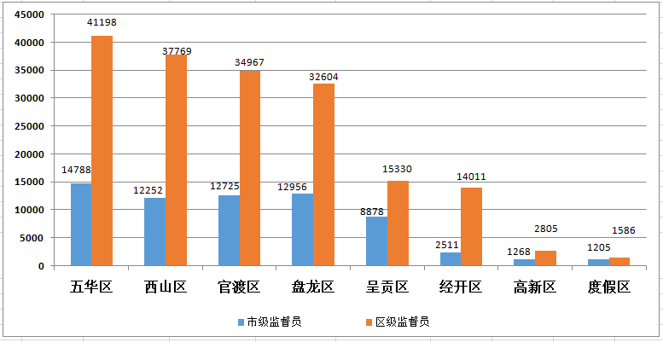

③12345市长热线转办“接诉即办”案件2413件。其中，占道经营类案件占“接诉即办”案件总量的75.01%，私搭乱建（疑似新增）类案件占“接诉即办”案件总量的7.92%。受理微信、网站举报等来源案件2086件。

④其他来源案件59件。其中，视频上报案件30件，鹰眼案件22件，无人机巡查案件3件，城管机器人案件2件，智能检测车案件2件。

（2）按案件类别统计

①市区两级网格化管理平台共立案事件类案件224886件，案件量（折算为基本案件数）较多的小类是擅自架设管线杆线设施和占道经营。其中，擅自架设管线杆线设施占事件类案件总量的14.56%，占道经营占事件类案件总量的8.00%。

**事件小类案件量基本案件数排名前十**

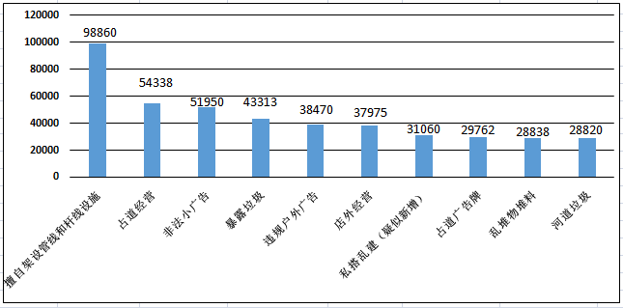

②市区两级网格化管理平台共立案部件类案件24112件，案件量（折算为基本案件数）较多的小类是雨水箅子和不明井盖。其中，雨水箅子案件占部件类案件总量的11.63%，不明井盖案件占部件类案件总量的7.70%。

**部件小类案件量基本案件数排名前十**

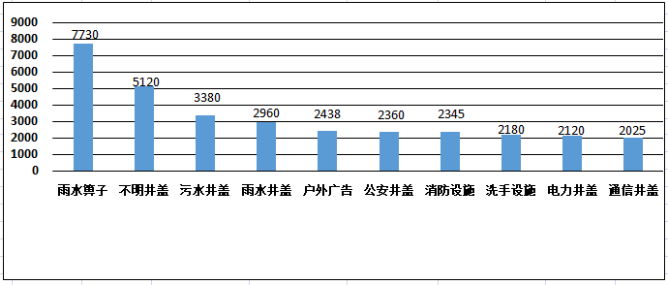

（3）按区域统计

市区两级网格化管理平台立案案件中，主城五区案件量最多的区是五华区，为57072件，占案件总量的22.70%；案件量最少的区是呈贡区，为24718件，占案件总量的9.83%。三个开发（度假）区案件量最多的区是经开区，为16641件，占案件总量的6.62%；案件量最少的区是度假区，为2993件，占案件总量的1.19%。

**2.市级再监督情况**

（1）区级监督员常规案件漏报考核得分最高的为度假区，重点案件漏报考核得分最高的为高新区。

（2）除西山区外，区级漏报案件申诉准确率得分均为满分。

**区级监督员上报案件漏报情况**

|  |  |  |  |  |  |  |  |  |  |  |  |  |
| --- | --- | --- | --- | --- | --- | --- | --- | --- | --- | --- | --- | --- |
| 区属 | 本区常规案件漏报数 | 本区常规案件市级上报数 | 常规比对自动流转 | 区监督员常规案件漏报比对总数 | 本区重点案件漏报数 | 本区重点案件市级上报数 | 重点比对自动流转 | 区监督员重点案件漏报比对总数 | 重大问题案件漏报 | 常规案件漏报案件得分 | 重点案件漏报案件得分 | 网格案件漏报率得分 |
| 高新区 | 5140 | 5214 | 1 | 2232 | 3905 | 3964 | 0 | 483 | 25 | 4.11 | 6.20 | 10.31 |
| 盘龙区 | 23504 | 23690 | 0 | 10336 | 14907 | 15417 | 0 | 2066 | 39 | 4.11 | 6.13 | 10.24 |
| 度假区 | 3780 | 3887 | 0 | 1829 | 6324 | 6474 | 1 | 857 | 37 | 4.12 | 6.11 | 10.23 |
| 西山区 | 16477 | 16653 | 2 | 8089 | 12504 | 12774 | 0 | 2257 | 40 | 4.11 | 6.08 | 10.19 |
| 经开区 | 4264 | 4304 | 0 | 1938 | 3007 | 3032 | 0 | 474 | 40 | 4.11 | 6.03 | 10.14 |
| 呈贡区 | 14584 | 14698 | 2 | 7269 | 8625 | 8847 | 0 | 1232 | 52 | 4.11 | 5.97 | 10.08 |
| 五华区 | 21081 | 21349 | 1 | 10296 | 11995 | 12261 | 0 | 1975 | 54 | 4.11 | 5.94 | 10.05 |
| 官渡区 | 21501 | 21556 | 3 | 9395 | 19606 | 19879 | 0 | 2659 | 98 | 4.10 | 5.47 | 9.57 |

（二）案件处置情况

**1.市区两级平台案件处置结案情况**

12月，市区两级网格化管理平台结案248202件，结案率98.72%；按期结案246047件，按期结案率97.87%。其中，市级平台立案70873件，结案68764件，结案率97.02%；按期结案67385件，按期结案率95.08%。区级平台立案180538件，结案179438件，结案率99.39%；按期结案178662件，按期结案率98.96%。

**全市网格案件结案率情况**

|  |  |  |  |  |  |
| --- | --- | --- | --- | --- | --- |
| 区属 | 立案数 | 结案数 | 按期结案数 | 结案率 | 按期结案率 |
| 经开区 | 16641 | 16557 | 16416 | 99.50% | 98.65% |
| 盘龙区 | 46216 | 45942 | 45776 | 99.41% | 99.05% |
| 高新区 | 4082 | 4046 | 4005 | 99.12% | 98.11% |
| 五华区 | 57072 | 56543 | 56499 | 99.07% | 99.00% |
| 官渡区 | 48867 | 48329 | 47911 | 98.90% | 98.04% |
| 度假区 | 2993 | 2956 | 2923 | 98.76% | 97.66% |
| 呈贡区 | 24718 | 24288 | 23717 | 98.26% | 95.95% |
| 西山区 | 50822 | 49541 | 48800 | 97.48% | 96.02% |
| 合计 | 251411 | 248202 | 246047 | 98.72% | 97.87% |

**区级平台网格案件处置结案情况**

|  |  |  |  |  |  |
| --- | --- | --- | --- | --- | --- |
| 区属 | 区级平台按时派遣率 | 市级监督员案件结案率 | 区级平台案件结案率 | 市区两级平台重点案件结案率 | 市区两级平台常规案件结案率 |
| 五华区 | 97.93% | 99.94% | 100.00% | 99.99% | 99.98% |
| 盘龙区 | 95.08% | 98.96% | 99.69% | 99.15% | 99.72% |
| 官渡区 | 95.43% | 97.19% | 99.71% | 98.41% | 98.77% |
| 西山区 | 94.04% | 90.46% | 98.64% | 96.47% | 98.44% |
| 呈贡区 | 96.32% | 97.17% | 98.74% | 98.44% | 97.92% |
| 高新区 | 92.34% | 98.76% | 99.91% | 99.69% | 99.38% |
| 经开区 | 99.13% | 95.77% | 99.95% | 98.09% | 99.44% |
| 度假区 | 93.27% | 92.41% | 95.84% | 93.31% | 97.13% |

**2.重点案件处置结案情况**

在市区两级平台立案案件中，市容环境、水环境治理、大气污染防治等重点案件共立案132353件，占案件总量的52.64%，结案130461件，结案率98.57%。结案率较高的三个区是盘龙区、官渡区和经开区，分别为99.34% 、99.32%和98.86%。

案件量较多的小类是暴露垃圾、非法小广告和占道经营，分别占重点案件立案总数的22.31%、19.41%和12.01%，结案率分别是99.64%、99.84%和99.76%。此外，私搭乱建（疑似新增）类案件立案590件，占重点案件立案总数的0.45%；结案259件，结案率43.90%。

**重点案件分布情况**

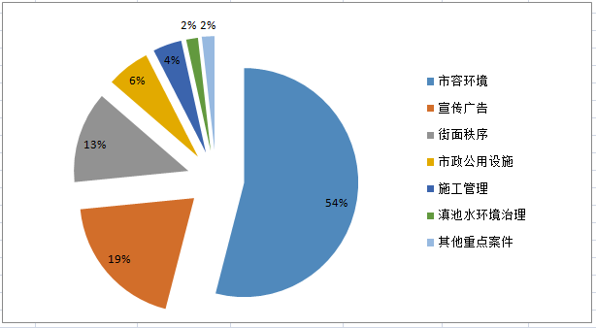

**3.科技助力案件处置结案情况**

盘龙区分别上报视频和鹰眼案件各20件；官渡区分别上报视频、无人机巡查、智能检测车、城管机器人和鹰眼案件7件、3件、2件、2件、2件；呈贡区上报视频案件3件。上述案件均已处置。

（三）基层网格作用发挥

**1.网格员案件处置情况**

在市区两级网格化管理平台立案的案件中，共有143758件案件应由环卫网格员、城管网格员处置，案件较多的区是五华区、官渡区和盘龙区，分别是34237件、29582件和23616件。以上两类网格员案件结案率为：五华区和盘龙区100.00%；官渡区、西山区、高新区和经开区99.00%；呈贡区98.00%；度假区89.00%。

**2.** **网格员主动履职情况**

市级监督员在网格中巡查上报的环境卫生和市容市貌类案件共38311件。其中，主城五区案发数最多的区是官渡区，上报案件8221件。主城五区案件数与上月相比均有所上升；三个开发（度假）区案发数最多的区是高新区，上报案件2001件。三个开发（度假）区案件数与上月相比均有所上升。

**3.网格员指挥调度情况**

12月，全市共抽查和调度网格员100人，有24人不在岗。其中，呈贡区调度14人，3人不在岗；官渡区调度14人，3人不在岗；盘龙区调度14人，4人不在岗；西山区调度14人，4人不在岗；五华区调度14人，4人不在岗；度假区调度10人，均在岗；经开区调度10人，2人不在岗；高新区调度10人，4人不在岗。

（四）“吹哨报到”工作机制运行情况

12月，全市运用“党建引领、吹哨报到”工作机制开展吹哨176次。其中，区级哨2次，街道哨66次，社区哨108次。吹哨次数最多的区是五华区，为113次。

（五）“接诉即办”快速响应机制运行情况

12月，“接诉即办”累计应处置案件2383件。案件量最多的区是官渡区，为627件，响应率82.00%，处置率100.00%，服务满意率70.00%；最少的区是经开区，为71件，响应率84.00%，处置率100.00%，服务满意率76.67%。